Plan van aanpak

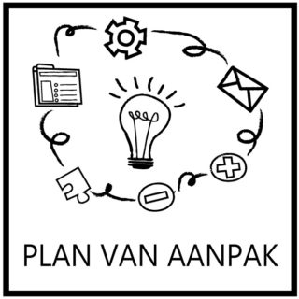

Door: Sean en Rowan

Wat gaan wij maken?

Wij waren voor plan om de game (Bob de slak) na te gaan maken. Dit is een game waar je een slak bent waarin het doel is het level te halen. Hier zitten obstakels in die je kan ontwijken door bijvoorbeeld op een knop te drukken, zodat er iets gebeurt. Wij wilde van deze game ons eigen level maken.

Het design van ons level ziet er zo uit:

De functies zijn:

* De gele vlakken zijn omdraaivlakken waar je op kunt klikken
* De rode knop links opent de muur rechts
* De blauwe knop lanceert bob de slak omhoog
* De hendel in het midden opent de brug rechts daarvan
* De buis rechts eindigt het level

Wij gaan het maken met HTML CSS en Javascript.